Giải bài tập môn Địa Lý lớp 7 Bài 32: Các khu vực châu Phi
Hướng dẫn giải bài tập lớp 7 Bài 32: Các khu vực châu Phi
I, GỢl Ý TRẢ LỜI CÂU HỎI GIỮA BÀI
Câu 1. Xác định trên hình 32.1 các khu vực Bắc Phi, Trung Phi và Nam Phi.
Trả lời:
Học sinh xác định dựa vào ghi chú của lược đồ.
Câu 2. Quan sát hình 32.1, nêu tên các nước ở khu vực Bắc Phi.
Trả lời:
Các nước ở khu vực Bắc Phi: Ma-rốc, An-giê-ri, Tuy-ni-di, Li-bi, Ai Cập, Xa-ra-uy, Mô-ri-ta-ni, Ma-li, Ni-giê, Sat, Xu-đăng.
Câu 3. Quan sát hình 32.1, nêu tên các nước ở khu vực Trung Phi.
Trả lời:
Các nước ở khu vực Trung Phi: Xê-nê-gan, Ghi-nê Bit-xao, Ghi-nê, Xi-ê-ra Lê-ông, Li-bê-ri-a, Cốt Đi-xoa, Buốc-ki-na Pha-xô, Ga-na, Tô-gô, Bê-nanh, Ni-giê-ri-a, Ca-mơ-run, Ghi-nê Xích đạo, Ga-bông, Công-gô, CHDC Công-gô, Trung Phi, Ru-an-đa, Bu-run-đi, ư-gan-đa, Kê-ni-a, Tan-da-ni-a, Xô-ma-li, Ê-ti-ô-pi-a, Gi-bu-ti, Ê-ri-tơ-ri-a.
Câu 4. Dựa vào hình 32.3:
- Nêu tên các cây công nghiệp chủ yếu ở Trung Phi.
- Cho biết sản xuất nông nghiệp của Trung Phi phát triển ở những khu vực nào? Tại sao lại phát triển ở đó?
Trả lời:
- Các cây công nghiệp chủ yếu ở Trung Phi: cọ dầu, cà phê, lạc, bông, ca cao.
- Sản xuất nông nghiệp của Trung Phi phát triển ở khu vực phía đông và phía tây.
+ Phía đông: có khí hậu gió mùa xích đạo, có đất đỏ badan bao phủ trên nhiều vùng rộng lớn, rất thuận lợi cho trồng các cây công nghiệp nhiệt đới, đặc biệt là cà phê.
+ Phía tây: chịu ảnh hưởng của dòng biển nóng Ghi-nê, có khí hậu xích đạo.
II. GỢI Ý THỰC HIỆN CÂU HỎI VÀ BÀI TẬP CUỐI BÀI
Giải bài tập 1 trang 104 SGK địa lý 7: Lập bảng so sánh sự khác biệt về tự nhiên giữa phần phía tây và phần phía đông của khu vực Trung Phi theo mẫu (trang 104 SGK).
Trả lời:
SỰ KHÁC BIỆT VỀ TỰ NHIÊN GIỮA PHẦN PHÍA TÂY VÀ PHẦN PHÍA ĐÔNG CỦA KHƯ VỰC TRƯNG PHI
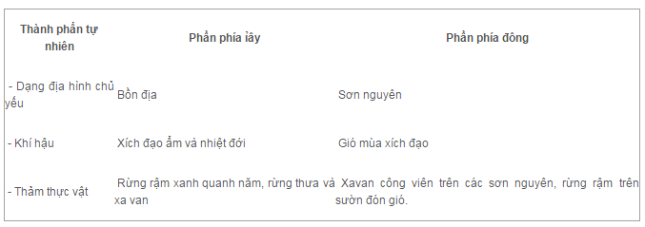
Giải bài tập 2 trang 104 SGK địa lý 7: Nêu sự khác biệt về kinh tế giữa khu vực Bắc Phi và khu vực Trung Phi.
Trả lời:
Sự khác biệt về kinh tế giữa khu vực Bắc Phi và khu vực Trung Phi.
- Các nước Bắc Phi ven Địa Trung Hải trồng lúa mì, ôliu, cây ăn quả cận nhiệt đới, các nước phía nam Xa-ha-ra trồng lạc, ngô, bông,... Các ngành công nghiệp chính là khai khoáng và khai thác dầu mỏ.
- Các nước Trung Phi trồng trọt và chăn nuôi theo lối cổ truyền, khai thác lâm sản và khoáng sản, trồng cây công nghiệp xuất khẩu.
III. CÂU HỎI TỰ HỌC
1. Các nước ven Địa Trung Hải chủ yếu trồng cây:
A. Lúa mì, cây ăn quả nhiệt đới. B. Ô liu, lúa mì C. Bông, cây ăn quả nhiệt đới. D. Lúa mì, ngô. Trả lời: Chọn B
2. Nền kinh tế của các quốc gia Trung Phi chủ yếu dựa vào:
A. Trồng trọt và chăn nuôi theo lối cổ truyền.
B. Khai thác dầu mỏ, phát triển du lịch.
C. Khai thác lâm sản, trồng cây công nghiệp xuất khẩu.
D. Câu A + C đúng.
Trả lời: Chọn D

